Chez moi, c’est chez nous !

La nouvelle façon de vivre passera-t-elle par l’habitat participatif ? Ni soixante-huitards repentis, ni utopistes, juste des familles qui prônent le vivre autrement. À Distroff et Vaux, des projets se montent. Strasbourg est précurseur.
04/04/2014

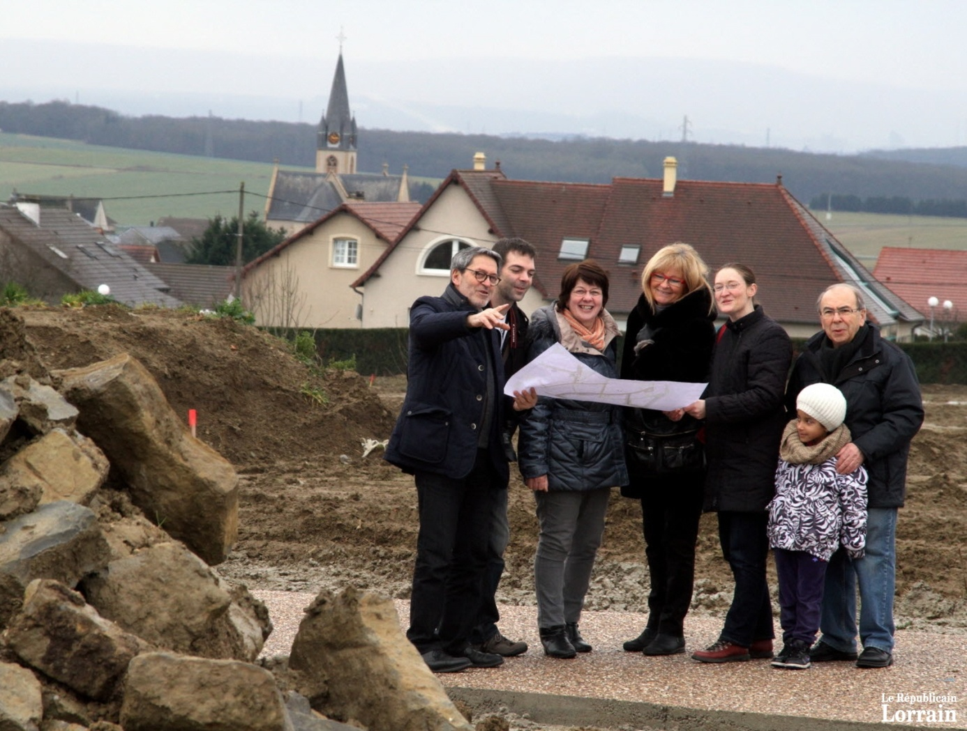

﻿
Deux ans déjà que le projet d’habitat participatif se prépare à Distroff. Trente-quatre réunions ont déjà eu lieu pour avancer, mais au moins un investisseur manque pour rendre le projet viable. Photo Pierre HECKLER.
Par rapport à sa voisine l’Alsace, la Lorraine ne figure pas à l’avant-garde. Mais timidement, ici et là, des projets commencent à germer. L’habitat participatif, c’est chacun chez soi dans des appartements personnalisés et des parties communes à la demande, selon besoins et envies de tous.
À Distroff, près de Thionville, la municipalité a engagé un éco-quartier avec jardins partagés. Dans ce lotissement, les futurs propriétaires, empreints d’une dynamique de groupe, partagent les frais d’études et regroupent leurs achats. Un état d’esprit décalé, économiquement profitable et humainement enrichissant. Mais la municipalité, à l’époque poussée par une opposition désormais aux commandes, est allée plus loin en proposant un projet d’habitat participatif sur l’un des lots du lotissement.
« Sur un terrain de 35 ares, entre six et dix familles vont pouvoir imaginer leur immeuble, » explique Salvatore La Rocca. C’est lui qui est à l’origine de ce lotissement hors norme baptisé A la croisée des chemins. Depuis samedi dernier, il est maire de Distroff. « Chacun définit ses besoins et son espace », explique-t-il, personnellement impliqué dans ce projet d’habitat participatif. « On travaille les espaces ensemble, on ébauche des schémas de liaison, des esquisses sont proposées et peuvent être retravaillées à l’envi. Il s’agit d’abord de satisfaire les personnes au niveau individuel. » Vient ensuite le travail collectif.

Il reste une place
Pour que le projet soit viable, six investisseurs, au moins, doivent être intéressés. Ils sont cinq, pour l’instant. Élisabeth, à Bousse, est la dernière « recrue ». Venue à un café klatsch, elle a tout de suite adhéré au projet.
« J’habite à Bousse, dans un lotissement. Un monde fou y habite », explique-t-elle, « mais personne ne se rencontre. Moi, j’aime partager et ce projet le permet tout en étant dans le respect des autres. » Trente-quatre réunions ont déjà eu lieu pour avancer. Élisabeth Spielmann, architecte et maître d’œuvre, a assisté à chacune de ces réunions. Urbaniste et bureau d’études sont associés. Elle a travaillé au projet de la K’Hutte à Kronenbourg (lire ci-dessous) et pour Distroff, ses croquis évoluent au gré des besoins et aspirations du groupe. « Je suis très intéressée par l’état d’esprit que véhicule cette nouvelle forme d’habitat. C’est une aventure passionnante, une façon de trouver une harmonie entre aspiration individuelle et force du collectif. »

